Nome: Hitman 3

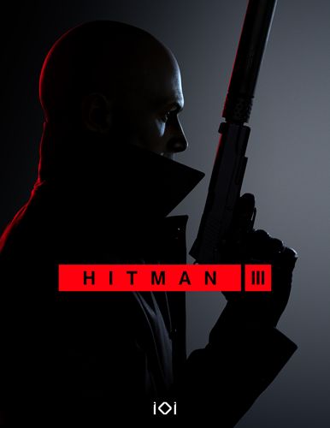Sinopse: Juntamente com Diana Burnwood e Lucas Grey, o Agente 47 (voz de David Bateson) tem de enfrentar O Constant e os seus parceiros misteriosos para abater de uma vez por todas a organização criminosa Providence.

Desenvolvedora: IO Interactive

Distribuidora: IO Interactive

Lançamento: 20 de janeiro de 2021

Gênero: Furtivo

Vídeo: https://www.youtube.com/watch?v=avAXhnbs69w

|  |  |
| --- | --- |
| Plataformas | |
| XBOX | R$: 249,95 |
| PLAYSTATION | R$: 319,90 |
| NINTENDO | US$: 60,00 |

Referência: https://pt.wikipedia.org/wiki/Hitman_3

Nome: Werewolf: The Apocalypse – Heart of the Forest

Sinopse: A história se passa na Polônia, no Mundo das Trevas, e tem o jogador no papel de Maia Boroditch, uma americana de 24 anos de ascendência polonesa. Ela tem pesadelos recorrentes com uma floresta, lobos e sangue, e sente uma conexão com a floresta que a leva a viajar para Białowieża, na Polônia, para aprender sobre a história de sua família. Lá, ela conhece o guia Daniel, a colega estudante Anya e o residente local Bartek, e explora a Floresta Białowieża, uma das últimas florestas primitivas remanescentes na Europa, visitando locais sagrados, incluindo um antigo cemitério local, uma cova de lobo abandonada e um local cerimonial de poder.

Desenvolvedora: Different Tales

Distribuidora: Walkabout Games

Lançamento: 13 de outubro de 2020

Gênero: Drama, RPG

Vídeo: https://www.youtube.com/watch?v=IwMxRFs8Tco

Referência: https://en.wikipedia.org/wiki/Werewolf:_The_Apocalypse_%E2%80%93_Heart_of_the_Forest

|  |  |
| --- | --- |
| Plataformas | |
| XBOX | R$: 54,95 |
| PLAYSTATION | R$: 79,90 |
| NINTENDO | US$: 14,99 |

Nome: Scott Pilgrim vs. the World: The Game – Complete Edition

Sinopse: Redescubra a adorada pancadaria estilo arcade em 2D inspirada na icônica série de quadrinhos e filme Scott Pilgrim vs. The World! Jogue como seus personagens favoritos – Scott Pilgrim, Ramona Flowers, Knives Chau, Stephen Stills e outros! Junte-se com 3 amigos e lute do seu jeito enfrentando vários inimigos para derrotar a Liga dos Ex-Malvados!

Desenvolvedora: Ubisoft

Distribuidora: Ubisoft

Lançamento: 14 de janeiro de 2021

Gênero: Beat ’em Up!

Vídeo: https://www.youtube.com/watch?v=wUU_wRjdi2I

Referência: https://en.wikipedia.org/wiki/Scott_Pilgrim_vs._the_World:_The_Game

|  |  |
| --- | --- |
| Plataformas | |
| XBOX | R$: 69,95 |
| PLAYSTATION | R$: 62,50 |
| NINTENDO | US$: 14,99 |

Nome: Ride 4

Sinopse: Preparado para a melhor experiência que um jogo pode proporcionar a um fã de moto? RIDE 4 vai atiçar seu espírito competitivo com centenas de motos, dezenas de pistas e um nível de realismo jamais visto.

Desenvolvedora: Milestone S.r.l.

Distribuidora: Milestone S.r.l.

Lançamento: 8 de outubro de 2020

Gênero: Corrida, Simulação, Esportes

Vídeo: https://www.youtube.com/watch?v=xBQ7EYTuo88

Referência: https://store.steampowered.com/app/1259980/RIDE_4/

|  |  |
| --- | --- |
| Plataformas | |
| XBOX | R$: 229,95 |
| PLAYSTATION | R$: 249,50 |
| NINTENDO | US$: ------ |

Nome: Cyber Shadow

Sinopse: O mundo foi dominado por criaturas sintéticas. Shadow, único sobrevivente de seu clã, recebe um pedido de ajuda desesperado, partindo numa última missão para descobrir a origem dessa destruição.

Desenvolvedora: Mechanical Head Studios

Distribuidora: Yacht Club Games

Lançamento: 26 de janeiro de 2021

Gênero: Plataforma

Vídeo: https://www.youtube.com/watch?v=_VtT9JS-8F4

Referência: https://en.wikipedia.org/wiki/Cyber_Shadow_(video_game)

|  |  |
| --- | --- |
| Plataformas | |
| XBOX | R$: 74,95 |
| PLAYSTATION | R$: 99,50 |
| NINTENDO | US$: 19,99 |

Nome: Atelier Ryza Ever Darkness & the Secret Hideout

Sinopse: A personagem principal é Ryza, uma garota normal. Cansada da vida na aldeia, ela foge com os amigos para um local secreto no qual irão falar dos seus sonhos e planejar aventuras emocionantes. Certo dia, Ryza e seus amigos decidem fazer a sua primeira exploração e partirem à 'ilha na outra margem', um destino proibido. Lá vão encontrar um alquimista e outras personagens, vivendo uma 'aventura de verão' que nunca irão esquecer.

Desenvolvedora: Gust

Distribuidora: Koei Tecmo

Lançamento: 26 de setembro de 2019

Gênero: RPG

Vídeo: https://www.youtube.com/watch?v=5LHmVDPLAiw

Referência: https://en.wikipedia.org/wiki/Atelier_Ryza:_Ever_Darkness_%26_the_Secret_Hideout

|  |  |
| --- | --- |
| Plataformas | |
| XBOX | R$: ------ |
| PLAYSTATION | R$: 249,90 |
| NINTENDO | US$: 59,99 |

Nome: The Medium

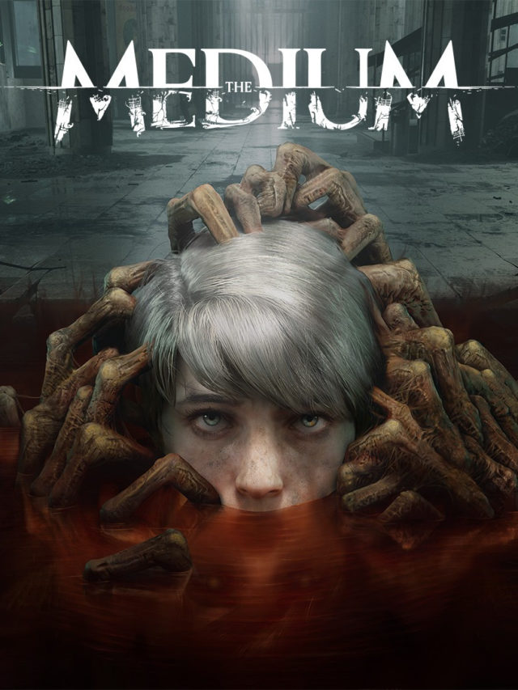Sinopse: Desvende um mistério sombrio que só uma médium pode resolver. Viaje até um resort abandonado e use suas habilidades psíquicas únicas para revelar seus segredos perturbadores, resolver quebra-cabeças de dupla realidade, sobreviver a espíritos sinistros e explorar dois mundos ao mesmo tempo.

Desenvolvedora: Bloober Team

Distribuidora: Bloober Team

Lançamento: 28 de janeiro de 2021

Gênero: Terror Psicológico

Vídeo: https://www.youtube.com/watch?v=lMgm0GdMeZE

Referência: https://pt.wikipedia.org/wiki/The_Medium_(jogo_eletr%C3%B4nico)

|  |  |
| --- | --- |
| Plataformas | |
| XBOX | R$: 184,95 |
| PLAYSTATION | R$: ------ |
| NINTENDO | US$: ------ |

Nome: Re-ZERO - Starting Life in Another World: The Prophecy of the Throne

Sinopse: Um mês após a vida de Subaru em outro mundo começar, um emissário informa à candidata real Emilia que a seleção real foi adiada. Uma misteriosa sexta candidata ao trono, a freira Melty Pristis, apareceu para contestar a profecia. Com a chegada de Melty pondo em dúvida a legitimidade da candidatura de cada candidato, e o Culto da Bruxa tramando nas sombras, será que Subaru conseguirá proteger aqueles que ama?

Desenvolvedora: Chime

Distribuidora: Spike Chunsoft

Lançamento: 28 de janeiro de 2021

Gênero: Drama, TRPG

Vídeo: https://www.youtube.com/watch?v=rtlneRTAM5g

Referência: https://en.wikipedia.org/wiki/Re:Zero_%E2%88%92_Starting_Life_in_Another_World:_The_Prophecy_of_the_Throne

|  |  |
| --- | --- |
| Plataformas | |
| XBOX | R$: ------ |
| PLAYSTATION | R$: 299,90 |
| NINTENDO | US$: 59,99 |

Nome: Ys IX: Monstrum Nox

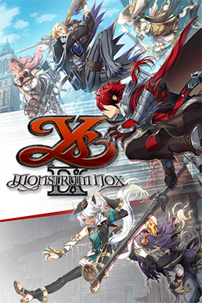Sinopse: Adol Christin é amaldiçoado por uma mulher misteriosa e se torna um Monstrum, um ser poderoso que pode exorcizar os monstros. Para escapar da cidade de Balduq, ele deve aliar-se com outros cinco Monstrums, cada um com seu próprio e único Gift, e parar o Grimwald Nox, uma dimensão sombria prestes a transbordar para o mundo real.

Desenvolvedora: Nihon Falcom

Distribuidora: Nihon Falcom

Lançamento: 26 de setembro de 2019

Gênero: ARPG

Vídeo: https://www.youtube.com/watch?v=2G-aTwUY8I4

Referência: https://en.wikipedia.org/wiki/Ys_IX:_Monstrum_Nox

|  |  |
| --- | --- |
| Plataformas | |
| XBOX | R$: ------ |
| PLAYSTATION | R$: 299,90 |
| NINTENDO | US$: ------ |

Nome: Werewolf: The Apocalypse – Earthblood

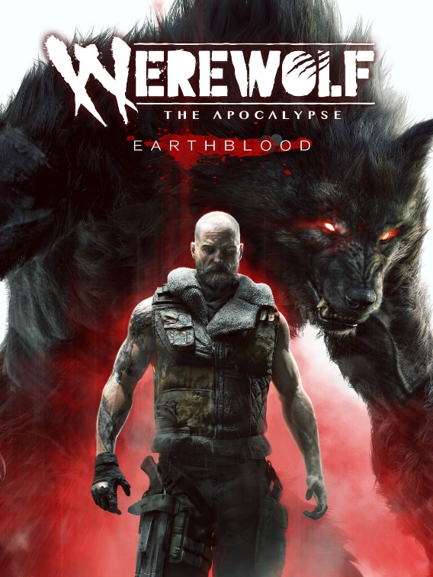Sinopse: Você é Cahal, um poderoso Garou que escolheu o exílio após perder o controle de sua fúria destrutiva. Ele pode se transformar em lobo ou Crinos, uma criatura enorme e feroz. Domine as três formas, com seus poderes, para punir todos que profanam Gaia.

Desenvolvedora: Cyanide

Distribuidora: Nacon

Lançamento: 4 de fevereiro de 2021

Gênero: Ação, RPG

Vídeo: https://www.youtube.com/watch?v=p7MRD5nTTbk

Referência: https://pt.wikipedia.org/wiki/Werewolf:_The_Apocalypse_%E2%80%93_Earthblood

|  |  |
| --- | --- |
| Plataformas | |
| XBOX | R$: 184,95 |
| PLAYSTATION | R$: 249,50 |
| NINTENDO | US$: ------ |